***Plan for et trygt og godt skolemiljø***

***ved***

***Høyland ungdomsskole***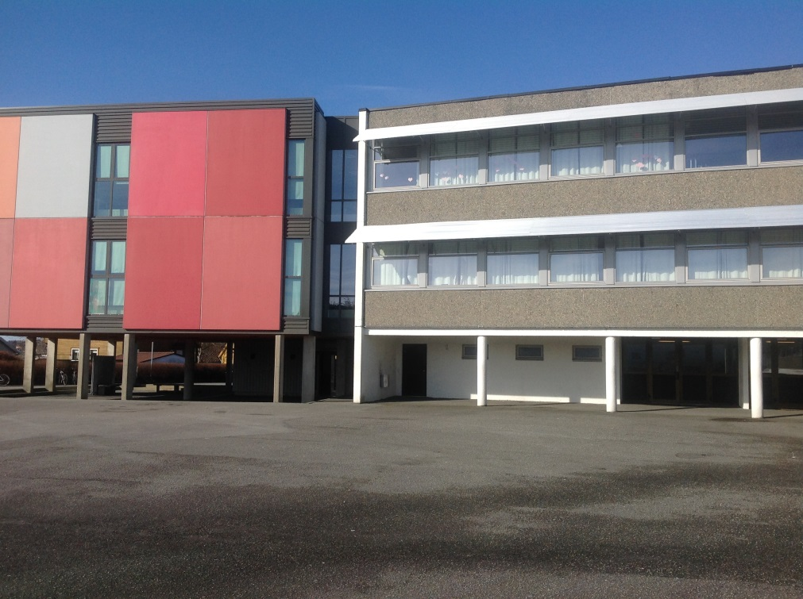

Skoleåret 2017/18

**Innhold:**

1. Begrepsavklaring s. 3
2. Tiltak – forebygging s .4
3. Avdekking av mobbing s .6
4. Hva gjør du når du oppdager at en elev blir mobbet av medelev? s. 7
5. Hva gjør du når du oppdager at en elev blir mobbet av voksne? s. 7
6. Hvordan løse en mobbesituasjon? s. 8
7. Problemløsing ved mobbing s. 9
8. Kontinuitet og ansvar s.10

***C:\Users\Anette\AppData\Local\Microsoft\Windows\Temporary Internet Files\Content.IE5\2VBXT388\MC900078807[1].wmf***

**Målsetting**

**Alle elever på Høyland ungdomsskole skal ha et trygt klasse- og skolemiljø uten mobbing.**

**Skolemiljøet skal preges av trygghet, trivsel og involvering.**

**Begrepsavklaring**

I denne handlingsplanen finner du en oversikt over skolens ansvar og tiltak i forbindelse med arbeidet med et trygt og godt skolemiljø ved Høyland ungdomsskole.  
  
I elevundersøkelsen er mobbing definert slik:

…..*gjentatt negativ eller ”ondsinnet” atferd fra en eller flere rettet mot en elev som har vanskelig for å forsvare seg. Gjentatt erting på en ubehagelig og sårende måte er også mobbing.*

Det er viktig at alle på skolen og foresatte er med på å **forebygge, avsløre og løse mobbesaker.**

**Opplæringsloven § 9a**  
Opplæringsloven kapittel 9a handler om elevenes læringsmiljø. I **§ 9a-1** står det at :  
….*”alle elever i grunnskolen og videregåande skoler har rett til eit godt fysisk og psykososialt miljø som fremjer helse, trivsel og læring.”*

**Det betyr at ingen former for trakassering og mobbing skal tolereres.**

Mesteparten av mobbingen forgår uten at voksne er til stede. I tillegg forgår det digital mobbing ved hjelp av mobiltelefon og internett, dette foregår for det meste utenfor skolen. Det kan være vanskelig å oppdage ulike former for mobbing og det er derfor viktig at skolen har et godt samarbeid med foresatte, politi og andre for å avsløre mobbesaker.

**Opplæringsloven § 9a-3 andre ledd***Dersom noen som er tilsett ved skolen, får kunnskap eller mistanke om at ein elev blir utsett for krenkjande ord eller handlingar som mobbing, diskriminering, vald eller rasisme, skal vedkommande snarast undersøkje saka og varsle skoleleiinga, og dersom det er nødvendig og mogleg, sjølv gripe inn.*

**Endringene i lovverkets §9a- aktivitets og dokumentasjonsplikt** (aug. 2017)

## Aktivitetsplikten (§9 A – 4)

Skolens plikt til å handle i mobbesaker er skjerpet og konkretisert gjennom en ny aktivitetsplikt. Skolen har:

* plikt til å følge med
* plikt til å gripe inn i akutte situasjoner
* plikt til å varsle all mistanke og kjennskap
* plikt til å undersøke all mistanke og kjennskap
* plikt til å sette inn tiltak når eleven ikke har et trygt og godt skolemiljø

### Dokumentasjonsplikt

Skolen skal lage en skriftlig plan når det skal gjøres tiltak i en sak. I planen skal det stå:

1. hvilke problem tiltakene skal løse
2. hvilke tiltak skolen har planlagt
3. når tiltakene skal gjennomføres
4. hvem som er ansvarlige for gjennomføringen av tiltakene
5. når tiltakene skal evalueres

Skolen skal dokumentere hva som blir gjort for å oppfylle aktivitetsplikten.

Udir-3-2017: Skolemiljø:

<https://www.udir.no/regelverk-og-tilsyn/finn-regelverk/etter-tema/Laringsmiljo/skolemiljo-udir-3-2017/>

**Tiltak - forebygging**

De ulike tiltakene nedenfor viser hvordan skolen forebygger mobbing og saksgangen ved mistanke om mobbing på Høyland ungdomsskole. Målet er å løse saken på lavest mulig nivå. Det er viktig at alle involverte møtes med respekt. De som blir mobbet, skal oppleve ansatte som ivaretar dem og som er trygge og tydelige. De som mobber, skal møte ansatte som tar klar avstand fra det som er gjort, men som viser elevene respekt og har forventninger om endret atferd. Alle involverte foresatte skal oppleve ansatte som viser dem og barnas deres respekt.  
Høsten 2017 starter skolen opp med Dembra (demokratisk beredskap mot rasisme og antisemittisme), Dembra er et tilbud om kompetanseutvikling som skal støtte skoler i deres arbeid mot rasisme, antisemitisme og udemokratiske holdninger.

|  |  |  |  |  |
| --- | --- | --- | --- | --- |
| **Målsetting** | **Tiltak** | **Tid** | **Målgruppe** | **Ansvarlig** |
| Etablere felles forståelse og reaksjoner i forhold til regler og normer ved Høyland ungdomsskole | Gjennomgang av §9a, handlingsplaner og ordensregler i personalet Dembra | Ved skolestart   hele året | Alle ansatte | Rektor |
| Skape trygge arenaer, bygninger og utearealer. | Inspeksjonsplan og inspeksjonsrutiner  Midttime-aktiviteter, Trivselsledere | Ved skolestart  Hele året | Alle ansatte  Elever | Inspektør  Alle ansatte Elevvakter  Trivselsledere |
| Etablere et godt samarbeid i overgang barne-/ungdoms-skole klasse- sammensetting.  Trygt klassemiljø | Eget opplegg  ”Bli-kjent kveld”, 8.trinn | Våren før skolestart | Elever  Foresatte  Alle involverte kontakt-lærere, faglærer og miljø-arbeidere | Administrasjon  Sosialrådgiver  SLT |
| Sørge for at klasser har et godt sosialt og faglig miljø som fungerer.  Et godt læringsmiljø forebygger problematferd, og er derfor avgjørende både i kampen mot mobbing og for å redusere bråk og uro som forstyrrer undervisningen.  Forebygge digital mobbing. | Klassemiljøarbeid  Diskusjon i klassene om regler og normer.  Utarbeide klasseregler  Samarbeidsregler  Forestilling ”Bruk hue” eller opplegg fra oppsøkende/kriminalforebyggende i barnevernet.  Tema på foreldremøtene  Gjennomgå Plan for trygt og godt skolemiljø | Hele året  Aug./sept.  I løpet av høsten  Høst  Ved skolestart | Elever  Primært 8.trinn  Alle trinn  Elevrådet | Kontaktlærere,  Miljøpersonell  Faglærere  Elever  Administrasjon, Sosialrådgiver  Kontaktlærer for  Elevråd |
| Øke den sosiale kompetansen | Klassemiljøarbeid  Flexid-kurs  Jentegrupper | Hele året | Elever | Alle ansatte  Administrasjon  Flexid-instruktører  Miljøpersonell |
|  |  |  |  |  |
| Skape gode samarbeids-  relasjoner skole-hjem.  Klassekontakter | Foreldremøte  Telefon til foresatte til 8.trinn  Kurs + årshjul  Elev- og utviklingssamtaler | Høst  Høst  Vår | Foresatte  Foresatte  Elever | Administrasjon  Sosialrådgiver Rådgiver  Kontaktlærere  Kontaktlærere |

## **Avdekking av mobbing**

|  |  |  |  |  |
| --- | --- | --- | --- | --- |
| **Målsetting** | **Tiltak** | **Tid** | **Målgruppe** | **Ansvarlig** |
| Forebygge og forhindre at mobbing skjer ved skolen | Elevsamtaler  (Loggbok) | Hele året | Elever | Kontaktlærer |
|  | Inspeksjon:  lærervakt | Hele året | Elever | Kontaktlærere  Faglærere/  Miljøpersonell |
|  | Elev-undersøkelsen  Skolens trivselsundersøkelse | Feb./mars  Høst/vår | Elever | Rektor  Inspektører  Trinnleder  Sosialrådgiver  Kontaktlærer |
|  | Tilbakemelding til elever og foresatte | I løpet av høsten | Elever  Foresatte | Rektor  Trinnleder  Kontaktlærer |
|  | Igangsetting av  tiltak | Raskest mulig | Elever | Kontaktlærer  Trinnleder  Inspektør  sosialrådgiver |
|  | Tiltakene fungerer | Hele året | Elever | Alle |
|  | Evaluering av tiltak |  | Elever | Rektor  Ressursteam |

[](http://www.udir.no/nullmobbing/)





**Hvordan løse en mobbesituasjon?**

## **Alle som står overfor en mobbesak, skal gi beskjed videre (se oversikts-skjema). Noen saker løses mens man har samtale med de involverte. Viktig å gripe inn med en gang og markere tydelig til plager at slik atferd ikke aksepteres.**

## **Forenklet mal for å løse mobbesaker**

## Undersøkelse og observasjon for å skaffe informasjon.

## Samtaler med den som er blitt plaget for å skaffe informasjon og gi støtte. Husk at den som er blitt mobbet, som regel underdriver.

* Samtale med foresatte til den som er plaget.
* Samtale med den som mobber. Selv om det er flere som mobber, **må vi snakke med én om gangen**. Hensikten med samtalen er å gi beskjed om at mobbingen er uakseptabel og må stoppe umiddelbart. Vi inviterer så til samarbeid for å få slutt på mobbingen, gjør avtaler om hva som skal skje, og setter opp en ny samtale.
* **Samtale med mobbernes foresatte hver for seg**. Ikke la foresatte selv ordne opp i elevgruppa.
* Sanksjoner og dokumentasjon. Sett inn sanksjoner overfor mobbere dersom det er nødvendig. Husk å dokumentere sanksjonene.
* Oppfølging. Mobbesituasjonen følges inntil den opphører helt. Alle skal kunne gå på skolen sammen og oppleve sosial tilhørighet og trygghet. Etter en tid kan det være gunstig å ha en samtale mellom den som ble plaget og mobberne. Ikke gjør dette for tidlig. Husk at det kan ta tid å komme over alvorlige krenkelser.
* Søk råd og hjelp om nødvendig. Bruk tilgjengelig ekspertise: skolens ressursteam, helsesøster, Altona ressurssenter, oppsøkende i barnevernet, PPT, familieenheten eller andre ressurspersoner i kommunen.
* Lage en skriftlig tiltaksplan, skolen har eget skjema som skal bidra til et målrettet psykososialt arbeid i møte med den enkelte elev. Dette er et nyttig verktøy i forhold til **§9a-4, aktivitets og dokumentasjonsplikt**



## **Problemløsing ved mobbing**

|  |  |  |  |  |
| --- | --- | --- | --- | --- |
| **Målsetting** | **Tiltak** | **Tid** | **Målgruppe** | **Ansvarlig** |
| Problemet søkes løst på lavest mulig nivå | Elev og kontaktlærer/  faglærer/miljøpersonell ordner opp i situasjonen der det skjer | Straks | Elever | Alle ansatte |
| 1. Nivå | Lærer/miljøpersonell  kontakter kontaktlærer til de involverte elevene.  Trinnleder og rektor informeres! | Straks |  | Aktuelle kontaktlærer  Faglærer  Miljøpersonell |
|  | Kontaktlærer har samtale med de involverte elever og tiltak iverksettes  Protokoll skrives | Straks | Elever | Kontaktlærer |
| 2. Nivå | Drøftes på klassenivå, trinn og tiltak iverksettes | Straks | Elever | Aktuelle kontaktlærer  Faglærere  Miljøpersonell  Sosialrådgiver |
|  | Impliserte foresatte informeres og/eller innkalles til møte.  Informasjon til rektor og  sosialrådgiver |  | Foresatte | Kontaktlærer  Sosialrådgiver |
| 3. Nivå | Saken meldes til ressursteam.  Tiltak iverksettes.  Informasjon hjem, i samarbeid med rektor |  | Foresatte | Trinnledere, Sosialrådgiver Miljøpersonell  Kontaktlærer |
| 4. Nivå | Eksterne samarbeids-  partnere kobles inn |  | Skolens ressursteam. | Rektor  Inspektører  Sosialrådgiver |

C:\Users\Anette\AppData\Local\Microsoft\Windows\Temporary Internet Files\Content.IE5\9UVYDYKR\MC900078747[1].wmf

**Kontinuitet og ansvar**

|  |  |  |  |  |
| --- | --- | --- | --- | --- |
| **Målsetting** | **Tiltak** | **Tid** | **Målgruppe** | **Ansvarlig** |
| Sikre kontinuitet  og ansvar | «Plan for trygt og godt skolemiljø» legges fram i SU for godkjenning | Høst | SU | Rektor |
|  | FAU-møte hvor» Plan for trygt og godt skolemiljø» er et av temaene. | Høst | FAU | Rektor  Inspektør |
|  | Foreldremøte for  8., 9. og 10. trinn | Høst | Foresatte | Administrasjon  Sosialrådgiver  Kontaktlærer |
|  | Gjennomgang av «Plan for trygt og godt skolemiljø»i elevrådet. Skolemiljø tema på elevrådsmøtene | Høst | Elever | Kontaktlærer elevråd |
|  | Dembra | Hele året | Alle | Rektor |
|  | Gjennomgang av Plan for trygt og godt skolemiljø | Ved skolestart | Alle ansatte | Rektor |

[](http://www.udir.no/nullmobbing/)

C:\Users\Anette\AppData\Local\Microsoft\Windows\Temporary Internet Files\Content.IE5\9UVYDYKR\MC900078747[1].wmf